AUGUST | INFO FRA  Stormeis  2023
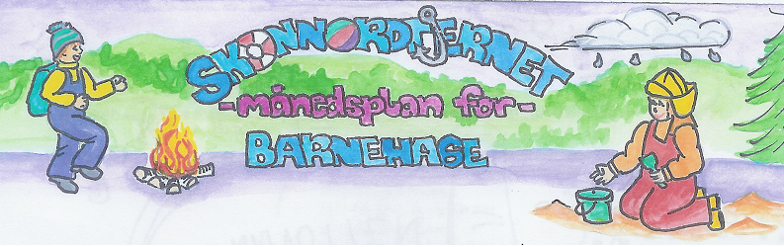
Viktige datoer i august:  Onsdag 30.8 – planleggingsdag, barnehagen stengt | Filosofi-samtaler: | Formings-aktiviteter: | Språklek: | Bursdager i August:  19.08 Ingrid og Agnethe blir 4 år!
 | Månedens tema:  Bli kjent med stormeislivet | Månedens sang: | Månedens bok: | Realfagsforsøk:

Dette skal vi gjøre de to siste ukene i august:
Endelig er vi stormeiser og klare for ett nytt barnehageår! Vi ønsker å bruke disse to ukene på å lande litt igjen etter ferien og bli vant med den nye tilværelsen som stormeiser. Vi vil gå på spontane turer og bruke tiden på å bli kjent med den nye avdelingen vår.

Informasjon:
Martine har ferie uke 33, stor- og småmeis vil da samarbeide en god del denne uken.
Mandag 14.08 er vi fremdeles småmeiser da dette regnes som barnehageåret 22/23. Barnehageåret 23/24 begynner tirsdag 15.08 og da er vi offisielt Stormeiser.
Levering om morgenen vil fungere som tidligere, inne på småmeisavdelingen.
Rammeplan om våre fokusområder:
Sosial kompetanse:
Sosial kompetanse er en forutsetning for å fungere godt sammen med andre og omfatter ferdigheter, kunnskaper og holdninger som utvikles gjennom sosialt samspill. I barnehagen skal barna kunne erfare å være betydningsfulle for fellesskapet og å være i positivt samspill med barn og voksne.
Livsmestring og helse:
Barnehagen skal bidra til barnas trivsel, livsglede, mestring og følelse av egenverd og forebygge krenkelser og mobbing. Vennskap og fellesskap:
Barnehagen skal aktivt legge til rette for utvikling av vennskap og sosialt fellesskap.

Fagområder:
Kommunikasjon, språk og tekst:  Personalet skal  skape et variert språkmiljø der barna får mulighet til å oppleve glede ved å bruke språk og kommunisere med andre | Kropp, bevegelse, mat og helse:  Personalet skal  være aktive og tilstedeværende, støtte og utfordre barna til variert kroppslig lek og anerkjenne barnets mestring | Kunst, kultur og kreativitet:  Personalet skal synliggjøre og skape estetiske dimensjoner i barnehagens inne- og uterom | Natur, miljø og teknologi:  Personalet skal legge til rette for mangfoldige naturopplevelser og bruke naturen som arena for lek, undring, utforsking og læring | Antall, rom og form:  Personalet skal styrke barnas nysgjerrighet, matematikkglede og interesse for matematiske sammenhenger med utgangspunkt i barnas uttrykksformer | Etikk, religion og filosofi:  Gjennom arbeid med etikk, religion og filosofi skal barnehagen bidra til at barna utforsker og undrer seg over eksistensielle, etiske og filosofiske spørsmål | Nærmiljø og samfunn:  Gjennom utforsking, opplevelser og erfaringer skal barnehagen bidra til å gjøre barna kjent med eget nærmiljø, samfunnet og verden.
Info:

Månedsplanen legges ut på web-siden vår, ønsker du å få planen på papir, ta kontakt så ordner vi det

Tursekk: Ikke et krav, men fint om barna har en sekk de kan bruke på tur. Stas med egen sekk der vi har drikkeflaske og ett klesskift. Det er viktig at barna har med seg en flaske med vann hver dag, denne tas med hjem for vask med jevne mellomrom.

Klær: I skapet på garderobeplassen legger dere ett sett med skift som er tilpasset årstiden + et tilsvarende skift i tursekken. I grovgarderoben er det fint om det henger regnklær og parkdress/vindjakke og bukse. Skotøy som passer til været.
Husk å navne barnas saker.

Husk: Gi beskjed til barnehagen når barnet har fri eller er syk innen kl. 10.00.

